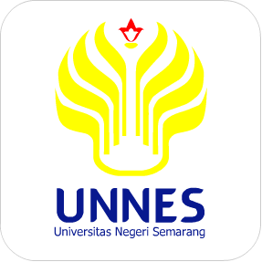

PROPOSAL PROGRAM KEGIATAN MAHASISWA

JUDUL PROGRAM
PENDIDIKAN KARAKTER DENGAN METODE KEPRAMUKAAN YANG PROGRESIF DALAM PENGUATAN MORAL REMAJA
(Analisis Deskriptif Kualitatif Pada MA I’anatut Thulab Desa Mutih Wetan Kecamatan Wedung Kabupaten Demak)
BIDANG KEGIATAN:

PKM PENELITIAN (PKM-P)

Diusulkan Oleh :
Ahmad Muthohar 3401413113/2013
Yunia Indah Setiawati 8111413241/2013
Furi Mei Lestari 7311413005/2013

UNIVERSITAS NEGERI SEMARANG
SEMARANG
2015
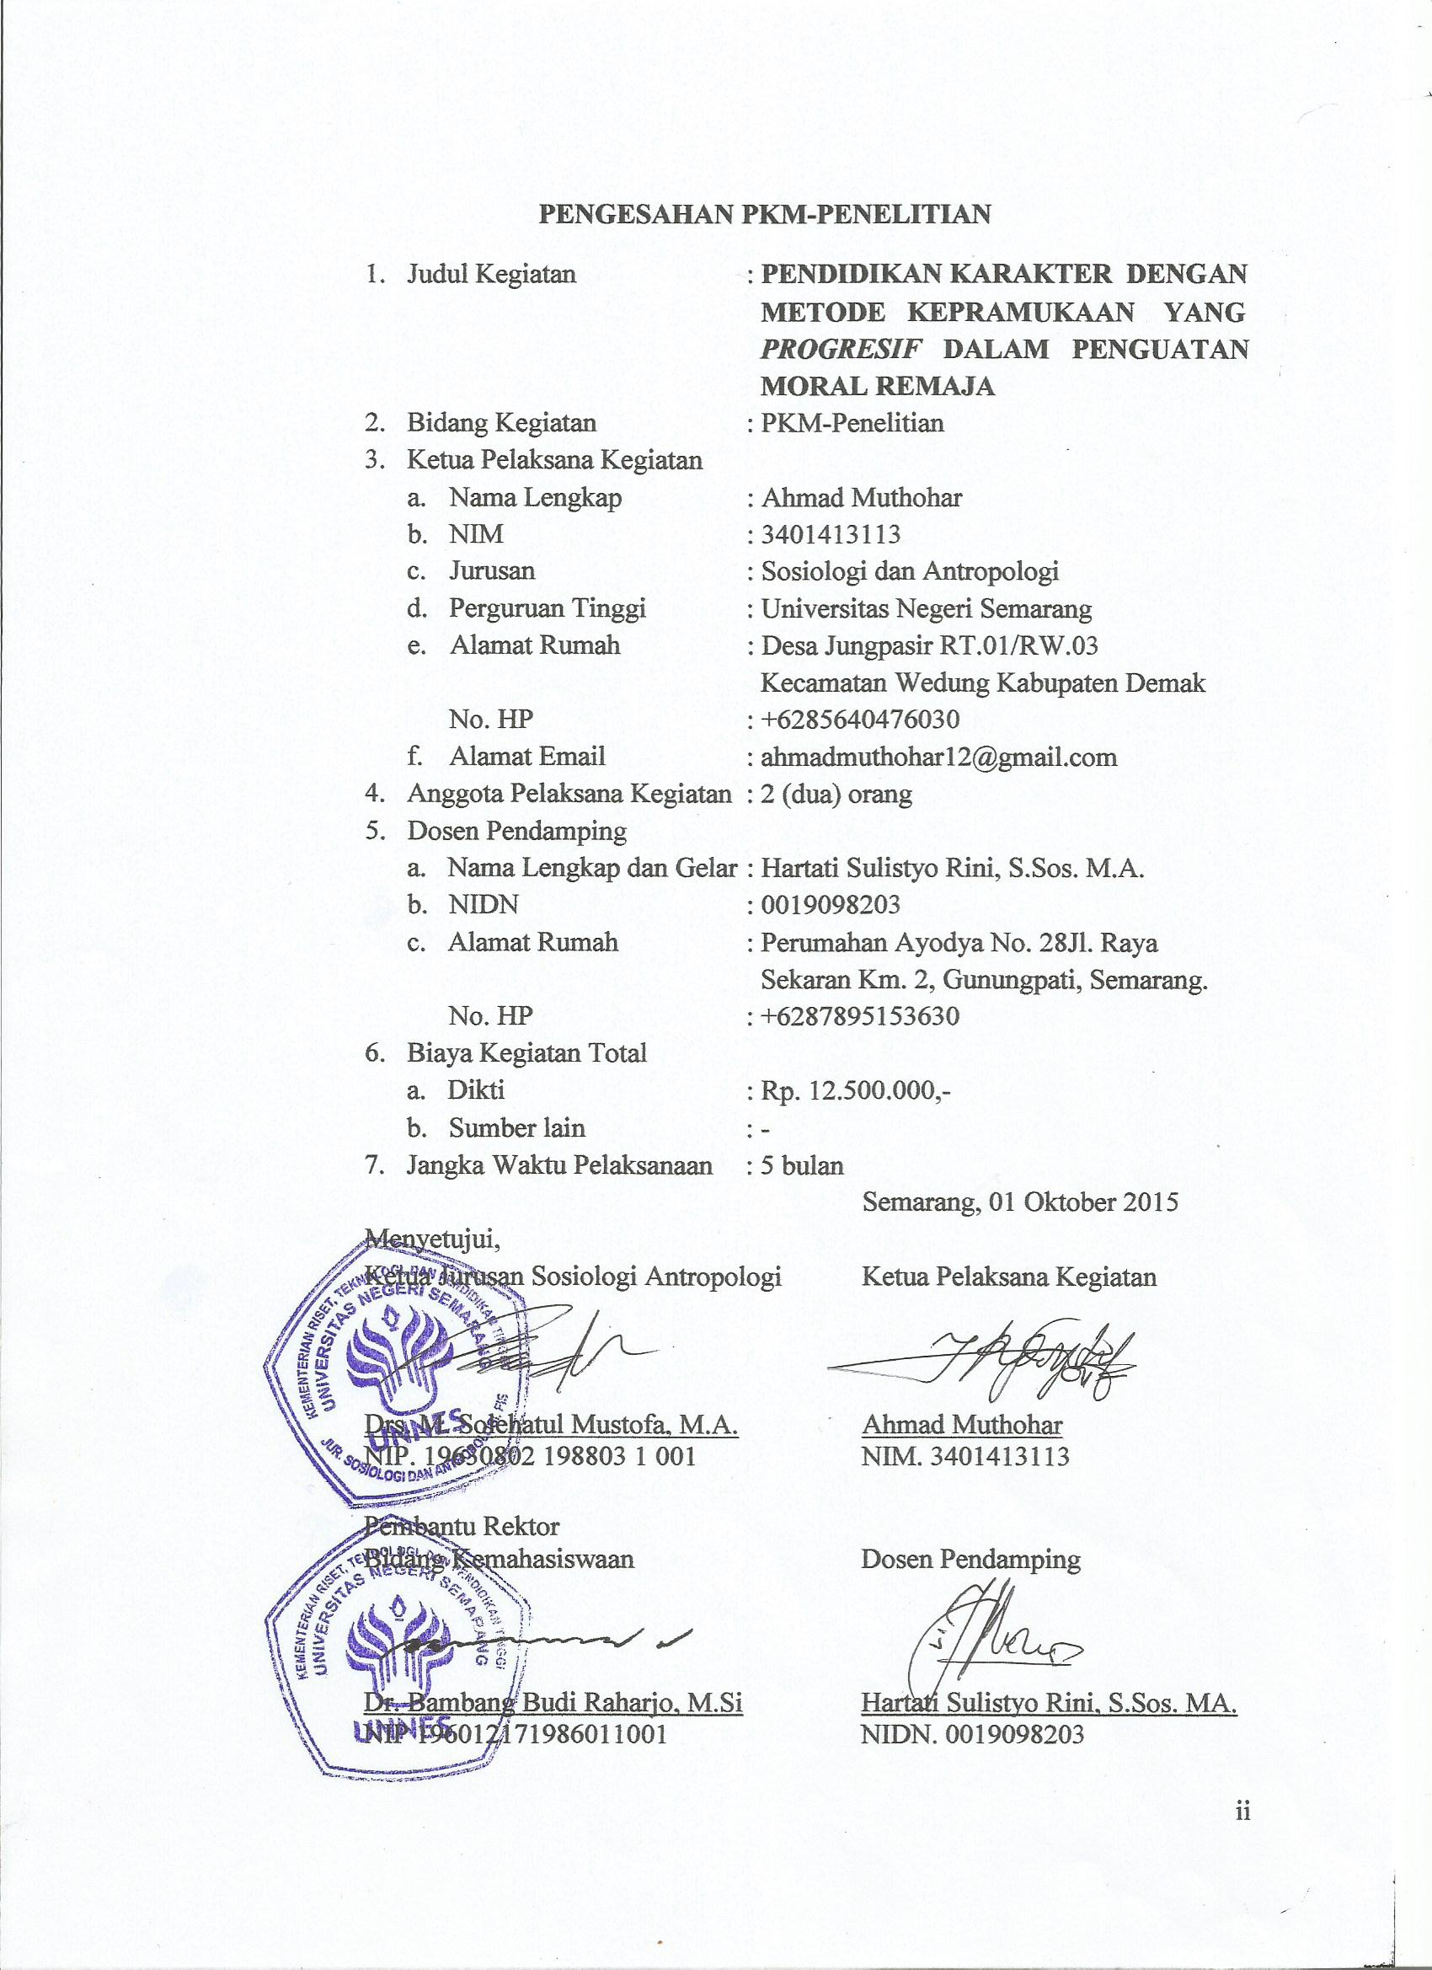DAFTAR ISI
HALAMAN SAMPUL i
HALAMAN PENGESAHAN ii
DAFTAR ISI iii
RINGKASAN iv
BAB I PENDAHULUAN
  - Latar Belakang 1
  - Rumusan masalah 1
  - Tujuan 2
  - Urgensi Penelitian …......................………………………………….. 2
  - Luaran yang Diharapkan 3
  - Manfaat Program 3
BAB II TINJAUAN PUSTAKA 4
BAB III METODE PELAKSANAAN …………………………………………..7
BAB IV ANGGARAN BIAYA DAN JADWAL KEGIATAN
4.1. Anggaran Biaya ……………………………………………………...9
4.2. Jadwal Kegiatan …………………………………………………..... 10
DAFTAR PUSTAKA
LAAMPIRAN-LAMPIRAN
Lampiran 1. Biodata Ketua dan Anggota
Lampiran 2. Justiﬁkasi Anggaran Kegiatan
Lampiran 3. Susunan Organisasi Tim Kegiatan dan Pembagian Tugas
Lampiran 4. Surat Pernyataan Ketua Kegiatan
Lampiran 5. Gambar-gambar

iii
RINGKASAN
Pendidikan karakter dengan metode kepramukaan sebagai solusi dalam menangani problema remaja adalah ide kratif yang tepat melihat dalam sistem kependidikannya, pramuka menyajikan sistem yang berbeda dengan pendidikan-pendidikan lain pada umumnya. Dalam sistem pendidikan pramuka terdapat istilah Dasa Dharma sebagai dasar dalam menjalankan kehidupan berasyarakat dan istilah Tri Satya yang merupakan janji bakti seorang praja muda karana. Kedua istilah tersebut mencakup seluruh aspek kehidupan dan bersifat universal dan mendalam jika diterapkan dalam kehidupan sehari-hari dengan baik khususnya oleh para remaja.
Pendidikan dengan sistem ini bertujuan agar seluruh aspek-aspek pada Dasa Dharma dan Tri Satya dapat terealisasikan dengan baik dalam kehidupan remaja sehingga terwujud remaja yang sehat berkarakter anti amoral. Di sisi lain, pendidikan kepramukaan sebagai character education yang proresif mampu meningkatkan daya kreativitas remaja serta membentuk mental yang kokoh dan berjiwa patriotis yang memegang nilai-nilai luhur bangsa yaitu norma sehingga tercipta keseimbangan antara dua aspek penting dalam pendidikan yaitu kecerdasan otak dan kecerdasan moral.
Guna mendukung tercapainya tujuan-tujuan penelitian yang, maka metode penelitian pun harus tepat dan sesuai yaitu dengan menggunakan metode observasi, artinya peneliti meneliti secara langsung di lapangan (desa Mutih wetan sebagai tempat sasaran penelitian) dan mewawancarai pihak-pihak yang terkait dengan pokok penelitian sehingga mampu menghasilkan sebuah laporan yang akurat dan dapat dipertanggungjawabkan. Dengan begitu, remaja akan menjadi manusia terarah dengan prinsip karakter dan moral yang sehat serta mampu mencapai visi dan misi pendidikan itu sendiri.
Perihal lain yang mendukung dalam penelitian adalah melakukan tinjauan langsung ke lokasi gugus depan tempat pelaksanaan kegiatan pramuka berlangsung sehingga dapat melihat secara jelas bagaimana proses pendidikan kepramukaan berlangsung disana.
Keyword:Pendidikan karakter, metode kepramukaan, remaja bermoral.

IV
BAB I
1
PENDAHULUAN
- LATAR BELAKANG
Pendidikan berfungsi mengembangkan kemampuan dan membentuk watak serta peradaban bangsa yang bermartabat dalam rangka mencerdaskan kehidupan bangsa, bertujuan untuk berkembangnya potensi peserta didik agar menjadi manusia yang beriman dan bertaqwa kepada Tuhan Yang Maha Esa, berakhlak mulia, sehat, berilmu, cakap, kreatif, mandiri, dan menjadi warga negara yang demokratis serta bertanggungjawab(Undang-undang No. 20 Th 2003, pasal 3).
Tujuan pendidikan yang sebenarnya adalah seimbangnya dua aspek kecerdasan tersebut. Semakin banyaknya kasus yang menimpa para remaja menimbulkan kesan Bangsa Indonesia mulai kehilangan jati dirinya. Di sisi lain, Pancasila sebagai ideologi bangsa kini juga perlahan mulai memudar dari pandangan hidup masyarakat apalagi didukung oleh adanya westernisasi dan banyaknya budaya barat yang masuk serta dapat dengan mudah diakses dan dijumpai oleh siapapun dan di manapun membuat semakin mirisnya moral bangsa kita.
Dalam rangka mengembangkan sikap sosial pada diri seorang anak, hal tersebut tidak dapat dilakukan dalam satu waktu. Untuk membentuk sikap sosial seorang anak diperlukan waktu yang berkelanjutan sehingga karakter yang diinginkan dalam sikap anak remaja dapat terbina dengan baik. Oleh karena itu, berbagai upaya dilakukan untuk mencapai tujuan tersebut.Perlunya pengkajian bagaimana permasalahan tersebut dapat diatasi adalah dengan melalui beberapa macam disiplin ilmu salah satunya dengan penerapan pendidikan kepramukaan pada diri remaja. Hal ini menjadi salah satu solusi dalam mengatasi kenakalan-kenakalan yang dilakukan oleh para remaja karena berdasarkan pengalaman pribadi, pendidikan karakter dengan metodekepramukaan mampu mengatasi gejolak remaja yang labil karena sistem pendidikannya yang berbeda dengan pendidikan-pendidikan seperti biasanya yang di dalamnya mengandung pendidikan karakter yang sangat berguna bagi para remaja. Sebab berdasarkan pengamatan, pendidikan saat ini kurang begitu memperhatikan pendidikan karakter. Sebagian besar hanya berkiblat pada kecerdasan otak saja. Sedikit sekali yang menerapkan sistem pendidikan berkarakter pada pelajar-pelajarnya. Dengan begitu, setidaknya masyarakat khususnya orang tua terbantu dengan adanya pendidikan berkarakter ala kepramukaan ini sehingga mampu meminimalisir kenakalan-kenakalan yang dilakukan oleh para remaja.
- RUMUSAN MASALAH
Permasalahan yang dapat dimunculkan dalam program ini antara lain:
- Bagaimanakah bentuk dan akibat dari kenakalan yang dilakukan oleh remaja-remaja di Desa Mutih Wetan?
2
- Bagaimanakahpenerapan nilai-nilaipendidikan kepramukaan sebagai character education yang progresifdalam rangka mengatasi kenakalan remaja di Desa Mutih Wetan.

- TUJUAN
Suatu hal diciptakan pasti memiliki tujuan. Demikian halnya dengan pula penelitian ini memiliki beberapa tujuan antara lain:
- Memahami dan menganalisa bentuk-bentuk kenakalan remaja dan akibat yang ditimbulkan dari kenakalan tersebut.
- Memahami dan menganalisa progresifitas penerapan nilai-nilai pendidikan kepramukaan sebagai character education yang progresif dalam rangka menguatkan remaja sehat berkarakter anti amoral.

- URGENSI
Melihat pendidikan kepramukaan juga diterapkan di banyak negara seperti Vietnam, Malaysia, Thailand, Saudi Arabia, dan lain-lain, bahkan mengalami kemajuan yang pesat, maka solusi penanganan kenakalan remaja menggunakan sistem pendidikan non formal dengan metode kepramukaan ini adalah sebuah ide kraetif sebagai pendidikan progresif karakteristik sepanjang hayat. Dalam pendidikan non formal dengan metode kepramukaan ini juga memiliki keutamaan jika dibandingkan dengan pendidikan lain pada umumnya, yaitu:
- Pendidikan pramuka adalah salah satu pilar pendidikan bangsa kaum muda di Indonesia sebagai pendidikan karakter sehingga mampu menanamkan semangat kebangsaan dan meningkatkan keterampilan.
- Dalam membentuk karakter, dilakukan proses magang dan pendelegasian sebagai sarana melatih diri menjadi orang yang bertanggung jawab dan mampu memberikan teladan bagi yang dipimpinnya sehingga tidak ada lagi peluang untuk melakukan penyimpangan.
- Pendidikan pramuka adalah pendidikan yang memberikan materi sekaligus praktik langsung ke lapangan sehingga untuk penguasaan materi yang disampaikan dapat langsung diserap dan dikuasai.
- Pramuka memiliki semboyan yang kuat dan juga sekaligus menjadi cerminan untuk para praja muda karana yaitu Ikhlas Bakti Bina Bangsa, Berbudi Bawa Laksana
- Diperkuat lagi dengan adanya Undang-Undang Nomor 12 tahun 2010 tentang gerakan pramuka yang melegitimasi pendidikan kepramukaan di Indonesia.
- Dalam perspektif sosiologi, pendidikan ini tentunya juga selaras dengan kajian ilmu sosial dimana menempatkan dan memusatkan objek kajian kemasyarakatan yang mampu berjalan beriringan dan saling terkait satu sama lain.
3

- LUARAN
Luaran yang diharapkan oleh peneliti adalah kenakalan-kenakalan remaja Mutih Wetan dapat teratasi dengan diterapkannya pendidikan kepramukaan agar terwujud para remaja yang sehat berkarakter anti amoral dan tercipta kehidupan antara remaja dan lingkungan masyarakat lain dengan tanpa kesenjangan sosial serta penelitian ini diharapkan agar ketidakseimbangan antara dua aspek, yaitu aspek kecerdasan otak dan aspek kecerdasan moral dapat diatasi sehingga menciptakan remaja yang cerdas berkualitas dengan moral yang luar biasa.

- MANFAAT (KEGUNAAN PROGRAM)
Tiap-tiap penelitian yang dibuat diharapkan bermanfaat untuk siapapun terlebih untuk pihak-pihak yang terkait dalam penelitian. Seperti halnya dengan pembuatan penelitian ini yang memiliki beberapa manfaat, antara lain:
- Secara normatif, penelitian ini dapat berkontribusi sebagai sarana pengendali sosial dengan penerapan pendidikan karakter ala kepramukaan dan juga sebagai sarana dalam memberikan arahan pada remaja tentang arti dari kehidupan yang menjunjung tinggi nilai-nilai moral.
- Secara teoritis, penelitian ini dapat memberikan gambaran mengenai pendidikan kepramukaan sebagai character education pada remaja dan penerapan tersebut harus progresif sehingga akan tetap bertahan sebagai solusi penanganan kenakalan remaja dan berguna baik sebagai bahan ajar maupun sistem pendidikan di Indonesia khususnya di Desa Mutih Wetan.
- Secara praktis, penelitian ini dapat memberikan:
- Bagi remaja
Mampu memberikan arahan kepada mereka mengenai hidup sehat berkarakter anti amoral dalam kehidupan bermasyarakat sehingga akan tercipta remaja yang tak hanya cerdas pada aspek otak saja namun juga cerdas pada aspek moralnya.
- Bagi instansi pendidikan
Sumbangan ide kreatif penerapan pendidikan kepramukaan dalam diri remaja membantu memberikan solusi pada sistem pendidikan dalam menangani problema mereka yang kebanyakan adalah anak didik sehingga terwujud anak didik yang sesuai dengan visi dan misi pendidikan.
- Bagi masyarakat
Kekhawatiran akan lunturnya moral generasi penerusnya dapat teratasi dan terciptaya keharmonisan antara remaja dengan lingkungan masyarakat yang sehat berkarakter sehingga nilai-nilai luhur moral bangsa tetap dapat dinikmati sebagai warisan budaya bangsa.
4
- Bagi pemerintah
Salah satu tujuan negara adalah mencerdaskan kehidupan bangsa (Pembukaan UUD 1945) dan kecerdasan tersebut meliputi kecerdasan otak dan moral. Dengan adanya pendidikan kepramukaan maka pemerintah akan terbantu dalam mencerdaskan kehidupan bangsanya khusunya kecerdasan moral. Di sisi lain, hal ini sebagai wujud pengabdian terhadap bangsa dan yanah air yang selama ini memberikan banyak hal yang berguna untuk rakyatnya.

BAB II
TINJAUAN PUSTAKA
- H. Soedarsono Metroprawiro, dalam bukunya Pembinaan Gerakan Pramuka dalam Membangun Watak dan Bangsa Indonesia mengatakan bahwa salah satu wadah pembinaan dan pengembangan generasi muda adalah Gerakan Pramuka, yang dengan Keputusan Presiden No. 238 Tahun 1961 ditetapkan sebagai satu-satunya badan yang diberi tugas dan wewenang untuk menyelenggarakan pendidikan kepanduan bagi anak-anak dan pemuda Indonesia.
- Drs. Sumadi Suryabrata dalam bukunya yang berjudul Psikologi Pendidikan mengatakan bahwa sejak manusia yang pertama-tama lahir ke dunia, telah ada dilakukan usaha-usaha pendidikan. Manusia telah berusaha mendidik anaknya, kendati dalam cara yang sangat sederhana.
- Artikel yang ditulisoleh Putri pada Jurnal Komuitas (2011) dengan judul “Penanaman Nilai-nilai Pendidikan Karakter melalui Mata Pelajaran Sosiologi” menjelaskan bahwapendidikan karakter juga harus menyertai semua aspek kehidupan termasuk dilembaga pendidikan. Artinya, lembaga pendidikan khususnya sekolah dipandang sebagai tempat yang strategis untuk membentuk karakter siswa, serta dimaksudkan agar peserta didik dalam segala ucapan, sikap, dan perilakunya, mencerminkan karakter yang baik dan kuat.Idealnya pembentukan atau pendidikan karakter diintegrasikan keseluruh aspek kehidupan sekolah. Secara sistematis dapat diterapkan di lembaga formal yang di dalamnya juga terdapat kegiatan-kegiatan yang mendukung dalam pelaksanaan penanaman nilai-nilai karakter.
- Dalam skripsi yang ditulis oleh Emy Widoretno (2015) dengan judul “Pengembangan sikap sosial sebagai pendidikan karakter pada ekstrakurikuler kepramukaan” menerangkan bahwa jenis karakter sokap sosial yang dikembangkan pada kegiatan ekstrakurikuler kepramukaan yaitu rasa cinta tanah air, disiplin, rasa kebersamaan, rasa kepedulian, gotong royong, tolong menolong, keberanian, tanggungjawab, kepercayaan, kreatif dan inovatif, sportif, percaya diri, terampil, demokrasi, serta sadar akan hak dan kewajiban.
Dari berbagai pendapat diatas dalam telaahnya, para tokoh tersebut lebih menekankan pada sauatu kajian tekstual filosofis oleh karena itu penulis ingin mengkorelasikan antara pendidikan karakter dengan kepramukaan dalam upaya mengurangi tindakan amoral remaja.
5
Berikut landasan teori mengenai pendidikan karakter dengan metode kepramukaan:
- Pendidikan Karakter
Istilah karakter dihubungkan dan dipertukarkan dengan istilah etika, ahlak, dan atau nilai dan berkaitan dengan kekuatan moral, berkonotasi positif, bukan netral. Dengan demikian dapat dikatakan bahwa proses perkembangan karakter pada seseorang dipengaruhi oleh banyak faktor yang khas yang ada pada orang yang bersangkutan yang juga disebut faktor bawaan (nature) dan lingkungan (nurture) dimana orang yang bersangkutan tumbuh dan berkembang. Jadi usaha pengembangan atau pendidikan karakter seseorang dapat dilakukan oleh masyarakat atau individu sebagai bagian dari lingkungan melalui rekayasa faktor lingkungan.
Pembentukan karakter melalui rekayasa faktor lingkungan dapat dilakukan melalui strategi:
- Keteladanan
- Intervensi
- Pembiasaan yang dilakukan secara Konsisten
- Penguatan.
Dengan kata lain perkembangan dan pembentukan karakter memerlukan pengembangan keteladanan yang ditularkan, intervensi melalui prosespembelajaran, pelatihan, pembiasaan terus-menerus dalam jangka panjang yang dilakukan secara konsisten dan penguatan serta harus dibarengi dengan nilai-nilai luhur.
- Kepramukaan
Kepramukaan merupakan proses pendidikan luar lingkungan sekolah dan di luar keluarga dalam bentuk kegiatan menarik, menyenangkan, sehat, teratur, terarah, praktis yang dilakukan di alam terbuka dengan metode dan prinsip dasar kegiatannya,yang sasaran akhirnya adalah pembentukan watak.
Kepramukaan pada hakekatnya adalah:
- Suatu proses pendidikan dalam bentuk kegiatan yang menyenangkan bagi anak dan pemuda di bawah tanggungjawab orang dewasa.
- Yang dilaksanakan di luar lingkungan pendidikan sekolah dan di luar lingkungan pendidikan keluarga dan di alam terbuka.
6
- Dengan menggunakan Prinsip Dasar dan Metode Kepramukaan.
Dari sini Pramuka berperan untuk menyelesaikan permasalahan tersebut dengan cara melaksanakan semua prinsip dasar yang sudah tertuang pada AD/ART (Anggaran Dasar dan Anggaran Rumah Tangga). Sehingga, terjaganya generasi muda dari ancaman-ancaman era globalisasi yang semakin besar memiliki ancaman untuk menjerumuskan generasi muda. Dapat dilihat bahwa bagan di bawah adalah merupakan alur kerangka berfikir pada penelitian ini.
Pendidikan Karakter
Lembaga Pendidikan

MTs. I’anatut Thulab Mutih Wetan
MA I’anatut Thulab Mutih Wetan

Pendidikan Kepramukaan

Penanaman nilai-nilai karkter dan moral dalam diri remaja

Terwujudnya sikap amoral pada diri remaja

Bagan 01. Kerangka Berpikir
(Sumber: Data Primer peneliti)

BAB III
7
METODE PENELITIAN
Dalam penelitian ini, penulis menggunakan metode kualitatif yaitu penelitian yang tidak menggunakan perhitungan.Dan menggunakan metode penelitian studi deskriptif survei, yaitu mengumpulkan data sebanyak-banyaknya mengenai Pendidikan Karakter Dengan Metode Kepramukaan Yang Progresif Dalam Penguatan Moral Remaja.Di Desa Mutih Wetan.Kemudian menganalisis hasil tersebut untuk dianalisis tentang dampaknya terhadap pendidikan remaja. Metode ini penulis gunakan dengan pertimbangan bahwa metode ini lebih peka dan menyesuaikan pola-pola nilai yang dihadapi.
- Pendekatan Penelitian
Penelitian ini menggunakan metode kualitatif yang digunakan untuk mengkaji permasalahan yang kompleks sehingga tidak mengarah pada motode kuantitatif yang dijelaskan dalam bentuk angka.
- Lokasi Penelitian
Lokasi penelitian ini mengarah pada lembaga pendidkan yang benar-benar menyelenggarakn kegiatan dalam bentuk kepramukaan yang ada di desa Mutih Wetan, kecamatan Wedung, Kabupaten Demak setingkat SMP/sederajat, dan SMA/sederajat yaitu MIN Mutih Wetan, MTs. I’anatut ThulabMutih Wetan, dan di MA I’anatut ThulabMutih Wetan.
- Fokus Penelitian
Penelitian ini memfokuskan pada nilai-nilai moral dan pendidikan karakter yang ditanamkan dan diajarkan dalam kegiatan pramuka pada remaja di masing-masing sekolah tersebut.
- Metode Pengumpulan Data
Dalam pengumpulan data penulis menggunakan beberapa metode untuk mengumpulkan data yang diperlukan yaitu:
Field Research adalah suatu penelitian yang penulis lakukan di lapangan adalah untuk memperoleh data secara kongkrit sebagai bahan untuk menarik kesimpulan antara teori dan realita yang ada.Adapun yang dijadikan kancah sebagai tempat untuk mendapatkan data yang diperlukan adalah Desa Mutih Wetan kecamatan Wedung kabupaten Demak. Adapun pengambilan data dalam field research ini adalah sebagai berikut:
- Metode Observasi
Metode observasi adalah suatu metode ilmiah dengan cara pengamatan yang disertai pencatatan secara sistematik terhadap fenomena yang diselidiki.Metode ini penulis gunakan untuk mengambil data tentang data umum Desa Mutih Wetan, kecamatan Wedung, kabupaten Demak dan data khusus tentang Pendidikan Karakter Dengan Metode Kepramukaan Yang Progresif Dalam Penguatan Moral Remaja.
- Metode Interview
8
Adalah suatu metode pengumpulan data dengan jalan tanya jawab sepihak yang dikerjakan dengan sistematik dan berlandaskan kepada tujuan penelitian.Metode ini penulis gunakan untuk mendapatkan informasi dari kepala desa (petinggi) desa Mutih Wetan, Wedung, Demak tentang kondisi desa tersebut.
- Metode Dokumentasi
Metode dokumentasi adalah sekumpulan datayang berupa tulisan, dokumen, transkrip, buku dan lain-lain.
Metode ini penulis gunakan untuk mendapatkan catatan-catatan, arsip-arsip, dokumen-dokumen, baik yang ada di lembaga pendidikan baik di tingkat SMP/sederajat, dan SMA/sederajat dalam pengelolaan kepramukaan di sekolah maupun arsip-arsip lainnya.
Setelah penulis mengumpulkan data maka tahap berikutnya adalah pengolahan data dan analisis dengan menggunakan :
- Penelaahan seluruh data dari berbagai sumber yaitu wawancara, observasi dan dokumentasi.
- Mengadakan pemeriksaan keabsahan data.
- Mengadakan tahap penafsiran data dalam mengelola hasil sementara menjadi teori substantif dengan menggunakan beberapa metode tertentu.
- Metode Analisis Data
Analisis data yang digunakan adalah analisis non statistik yaitu menggunakan analisis deskriptif kualitatif.Analisis data yang diwujudkan bukan dalam bentuk angka melainkan dalam bentuk laporan dan uraian deskriptif.
Dalam analisis ini, penulis memfokuskan kepada sekolah-sekolah yang menyelenggarakan kegiatan kepramukaan di Desa Mutih Wetan, kcamatan Wedung, kabupaten Demak tentang masalah yang dihadapi.Dari data tersebut nantinya penulis dapat mengambil kesimpulan mengenai kegiatan-kegiatan yang sedang berlangsung di tengah-tengah penelitian yang penulis laksanakan.

BAB IV
9
ANGGARAN BIAYA DAN JADWAL KEGIATAN
4.1. Anggran Biaya
NO. | JENIS PENGELUARAN | BIAYA (Rp)
1. | Peralatan penunjang | 3.125.000
2. | Bahan habis pakai | 4.375.000
3. | Perjalanan | 3.125.000
4. | Lain-lain | 1.875.000
JUMLAH |  | 12.500.000

4.2. Jadwal Kegiatan
No. | Kegiatan | Bulan
No. | Kegiatan | 1 | 2 | 3 | 4 | 5
1. | Persiapan |  | √ | √
2. | Survei Kondisi Sekitar Masyarakat | √
3. | Pelaksanaan Program Penelitian :
 | a. Di lapangan | √ | √
 | b. Pencarian alternatif data |  | √
 | c. Observasi lapangan |  | √ | √
 | d. Penyuluhan |  | √
4. | Evaluasi |  |  | √ | √
5. | Penyusunan Laporan |  |  |  | √
6. | Pengadaan |  |  |  | √
7. | Laporan Akhir |  |  |  |  | √

DAFTAR PUSTAKA
10
Baron, Robert. 2005. Psikologi Sosial Jilid 2. Jakarta: Erlangga.
Mayers, Davis. 2012. Psikologi Sosial. Jakarta: Salemba Humanika.
Mertoprawiro, Soedarsono. 1992. Pembinaan Gerakan Pramuka dalam Membangun Watak dan Bangsa Indonesia. Jakarta: Balai Pustaka.
Munasifah, Siti. 2007. Belajar Mandiri Melalui Pramuka. Semarang: Ghyyas Putra.
Putri, N.A. 2011. “Penanaman Nilai-nilai Pendidikan Karakter melalui MataPelajaranSosiologi”. Dalam Jurnal Komunitas Universitas Negeri Semarang. 3 (2) : 205-215
Soekanto, Soerjono. 2004. Sosiologi Keluarga. Jakarta: Rineka Cipta.
Syamsuddin, Aziz. 2008. Kaum Muda Menatap Masa Depan Indonesia. Jakarta: RM Books.
Tirtarahardja, Umar. 2008. Pengantar Pendidikan. Jakarta: Rineka Cipta.

LAMPIRAN-LAMPIRAN
11
Lampiran 1. Biodata Ketua dan Anggota
- Biodata Ketua
- Identitas Diri Ketua
1 | Nama Lengkap | Ahmad Muthohar
2 | Jenis Kelamin | Laki-laki
3 | Program Studi | Pendidikan Sosiologi dan Antropologi, S1
4 | NIM | 3401413113
5 | Tempat dan Tanggal Lahir | Demak, 12 Juli 1995
6 | E-mail | ahmadmuthohar12@gmail.com
7 | Nomor Telepon/HP | 085640476030

- Riwayat Pendidikan
 | SD | SMP | SMA
Nama Institusi | MIN Mutih Wetan | MTs. Bandar Alim Mutih Wetan | MA YPKM Raden Fatah Mutih Wetan
Jurusan | - | - | IPS
Tahun Masuk-Lulus | 2001-2007 | 2007-2010 | 2010-2013
- Pemakalah Seminar Ilmiah (Oral Presentation)
No. | Nama Pertemuan Ilmiah / Seminar | Judul Artikel Ilmiah | Waktu dan Tempat
1 | Workshop penulisan ilmiah |  | 24 September 2015 di FIS
- Penghargaan dalam 10 tahun Terakhir
No. | Jenis Penghargaan | Institusi Pemberi Penghargaan | Tahun
1 | Piagam lomba Cerdas Cermat | KKN UNDIP | 2005
2 | Piagam penghargaan peseta JAMBORE RANTING | Kwaran Wedung | 2007
- 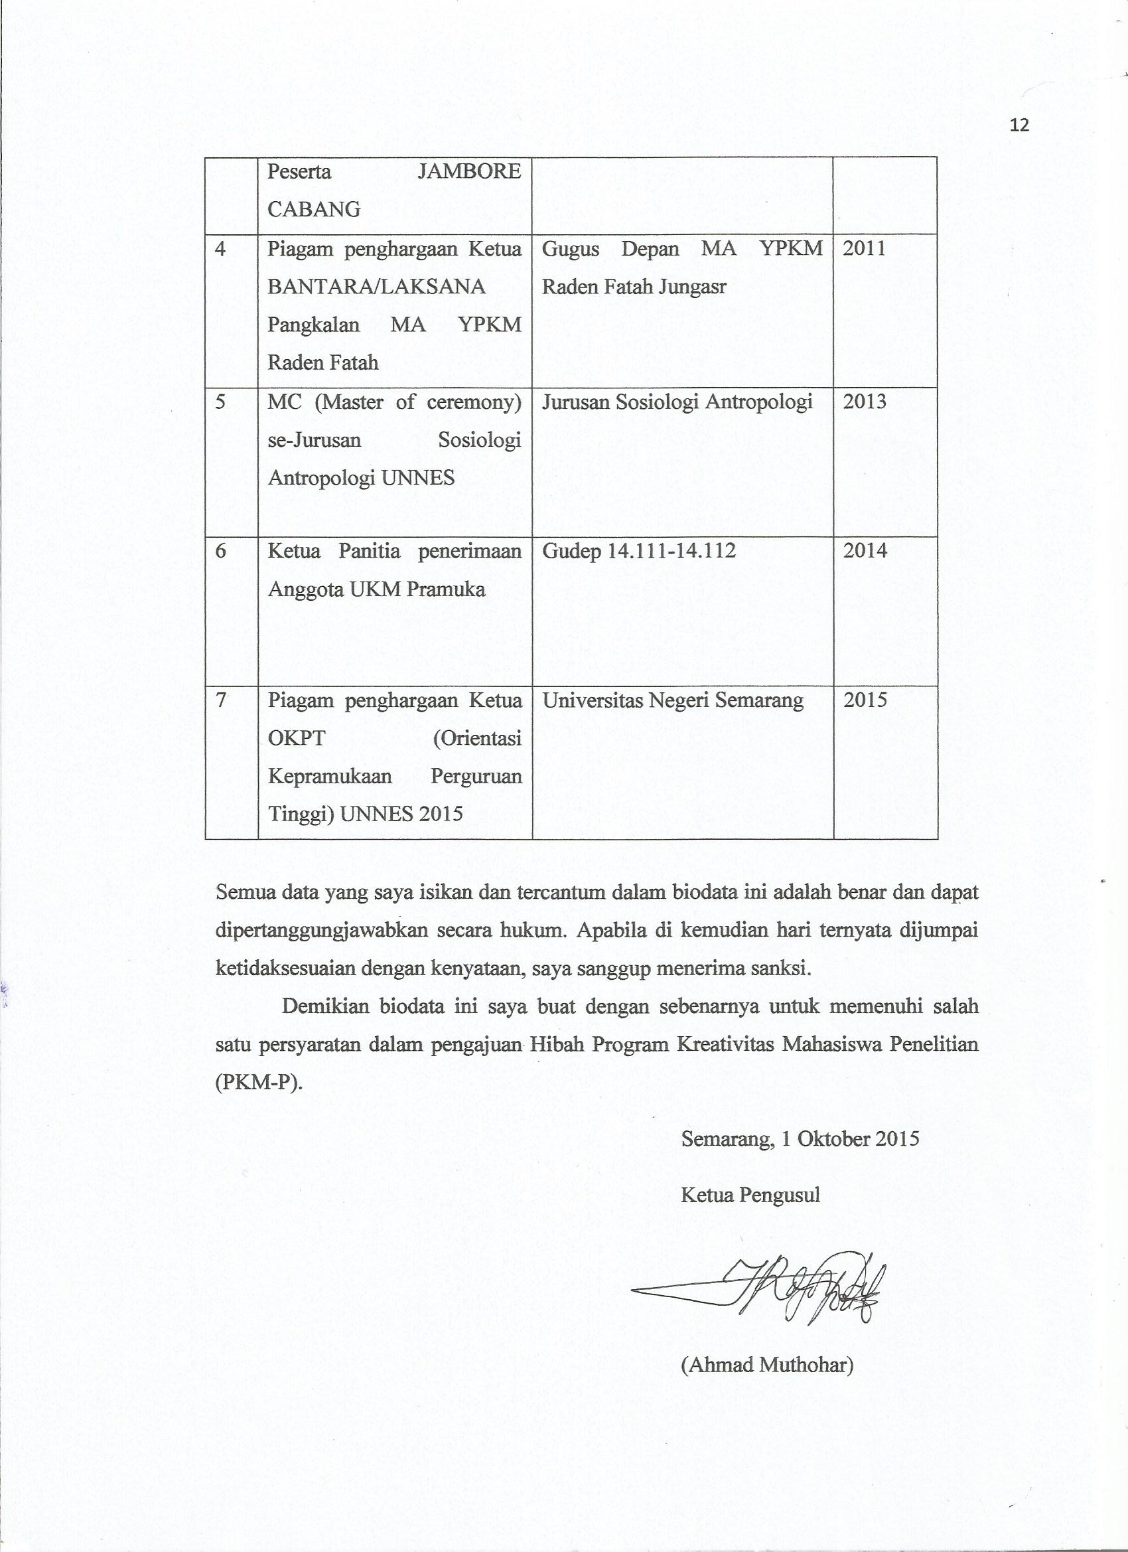Identitas Diri Anggota 2

- Identitas Anggota
1 | Nama Lengkap | Yunia Indah Setiawati
2 | Jenis Kelamin | Perempuan
3 | Program Studi | Ilmu Hukum
4 | NIM | 8111413241
5 | Tempat dan Tanggal Lahir | Demak, 24 Juni1994
6 | E-mail | yuniaindahs@gmail.com
7 | Nomor Telepon/HP | 085641445948
- Riwayat Pendidikan
 | SD | SMP | SMA
Nama Institusi | MIN Mutih Wetan | MTs. Bandar Alim Mutih Wetan | MA YPKM Raden Fatah Mutih Wetan
Jurusan |  |  | IPS
Tahun Masuk-Lulus | 2001-2007 | 2007-2010 | 2010-2013
- Pemakalah Seminar Ilmiah (Oral Presentation)
No. | Nama Pertemuan Ilmiah / Seminar | Judul Artikel Ilmiah | Waktu dan Tempat
1 | - | - | -
- Penghargaan dalam 10 tahun Terakhir
No. | Jenis Penghargaan | Institusi Pemberi Penghargaan | Tahun
1 | Piagam penghargaan peserta JAMBORE RANTING | Kwaran Wedung | 2007
2 | Piagam Penghargaan Peserta JAMCAB | Kwarcab Demak | 2009
3 | Piagam penghargaan Ketua BANTARA/LAKSANA MA YPKM Raden Fatah | Gugus Depan MA YPKM Raden Fatah Jungasr | 2011
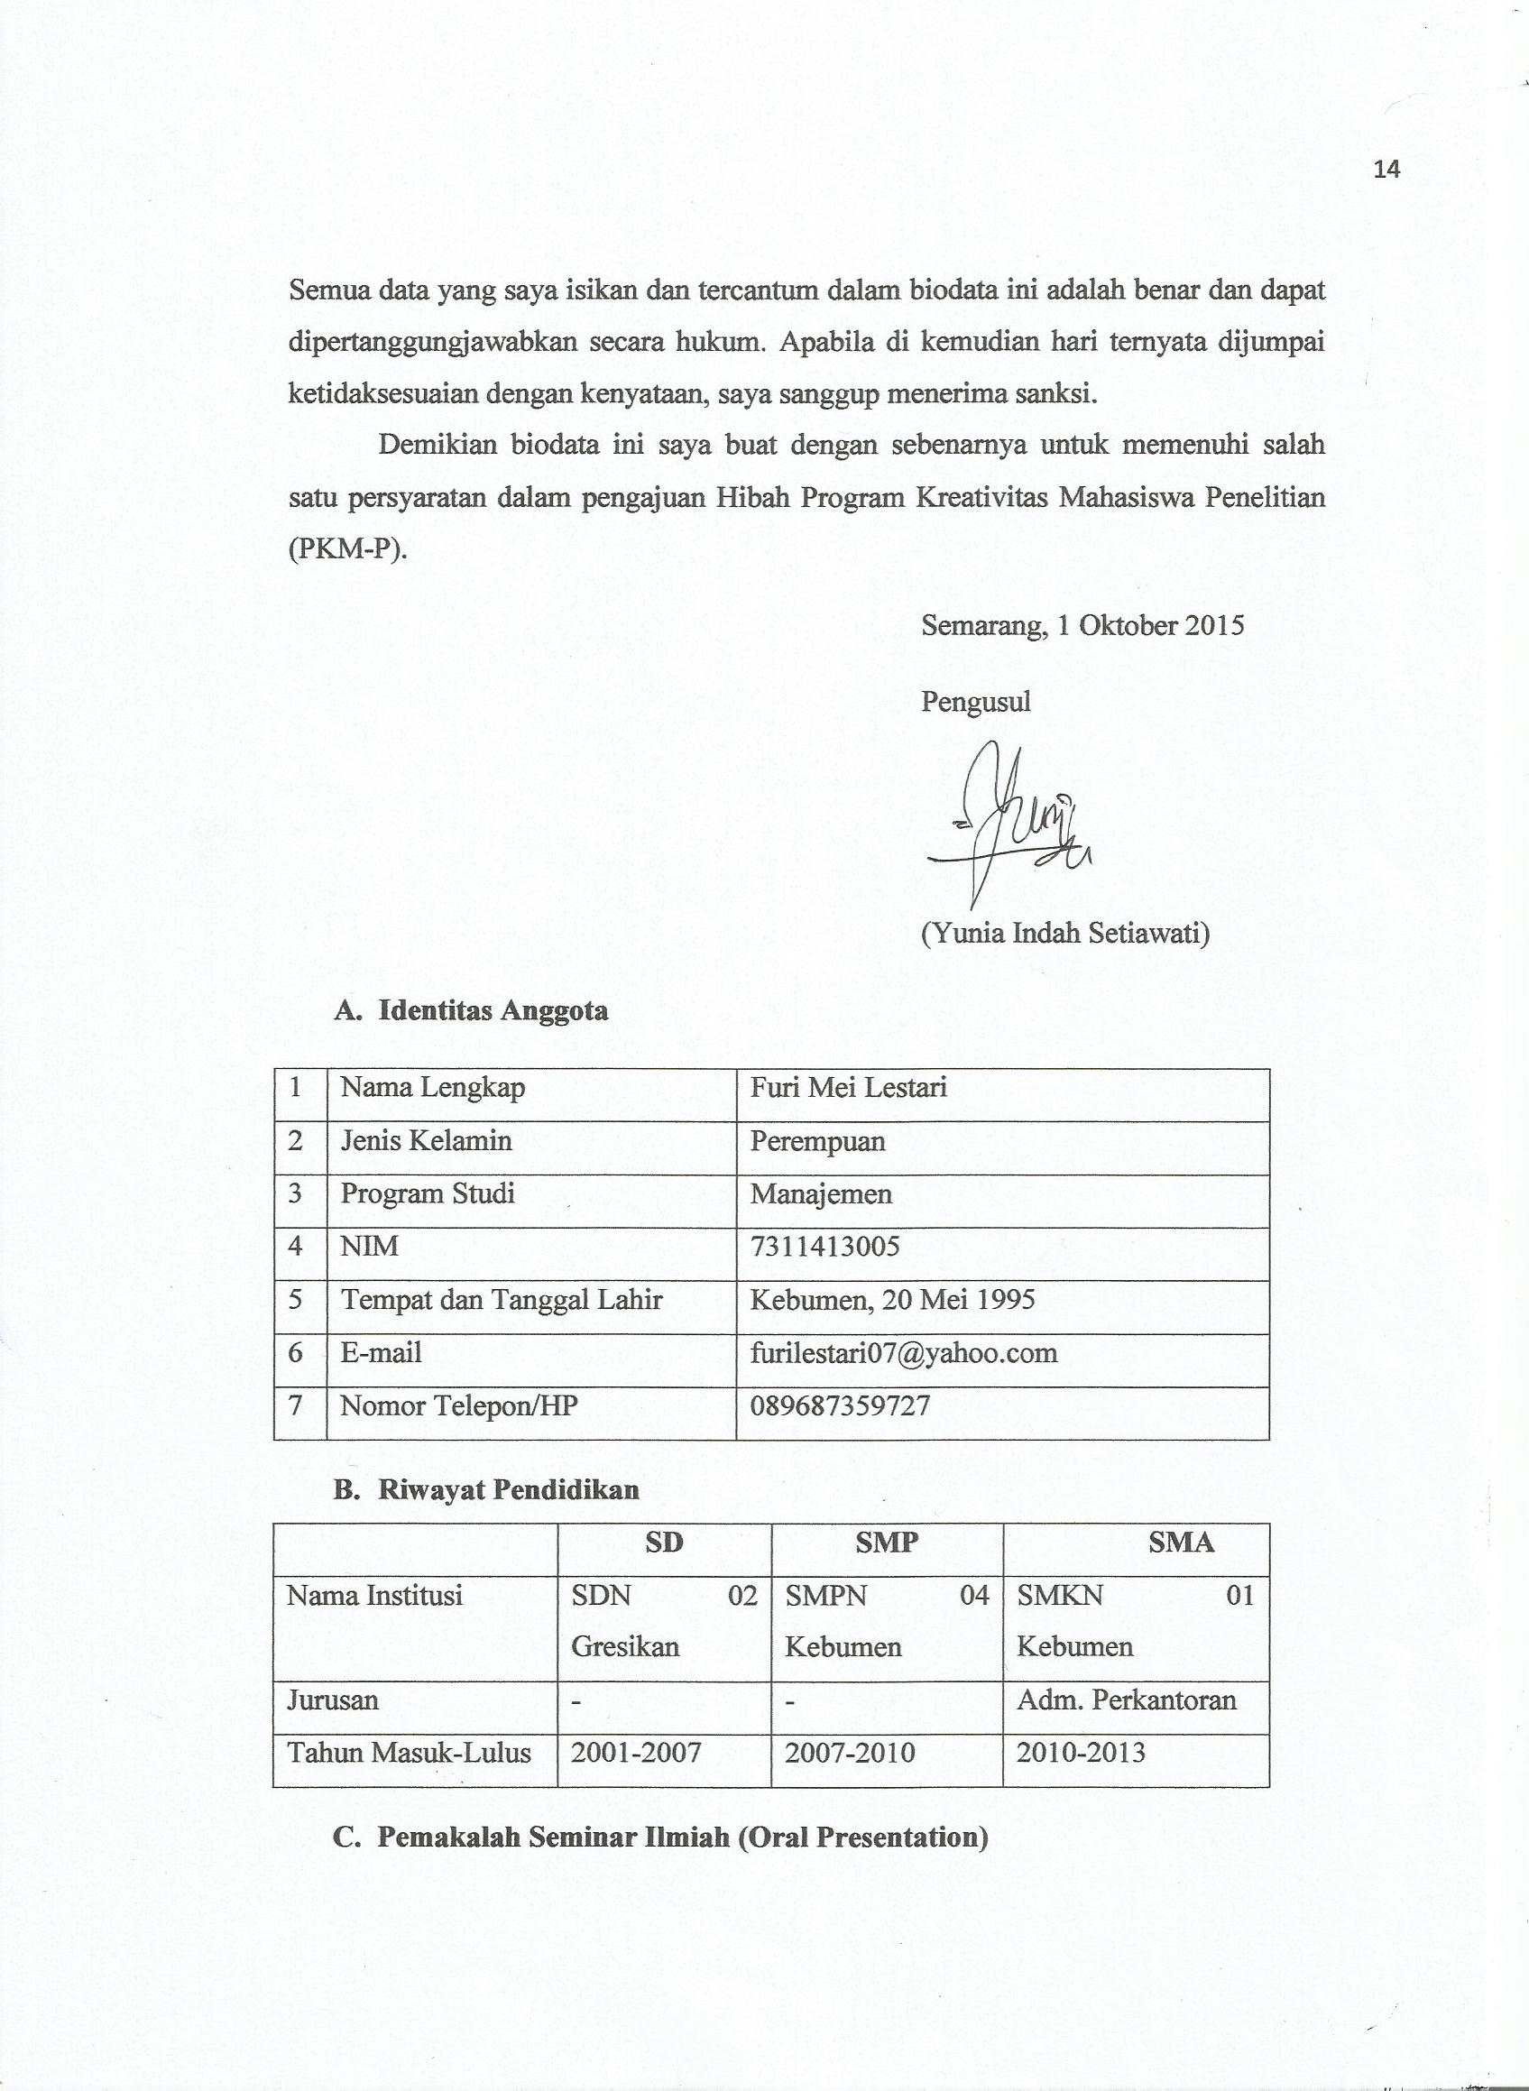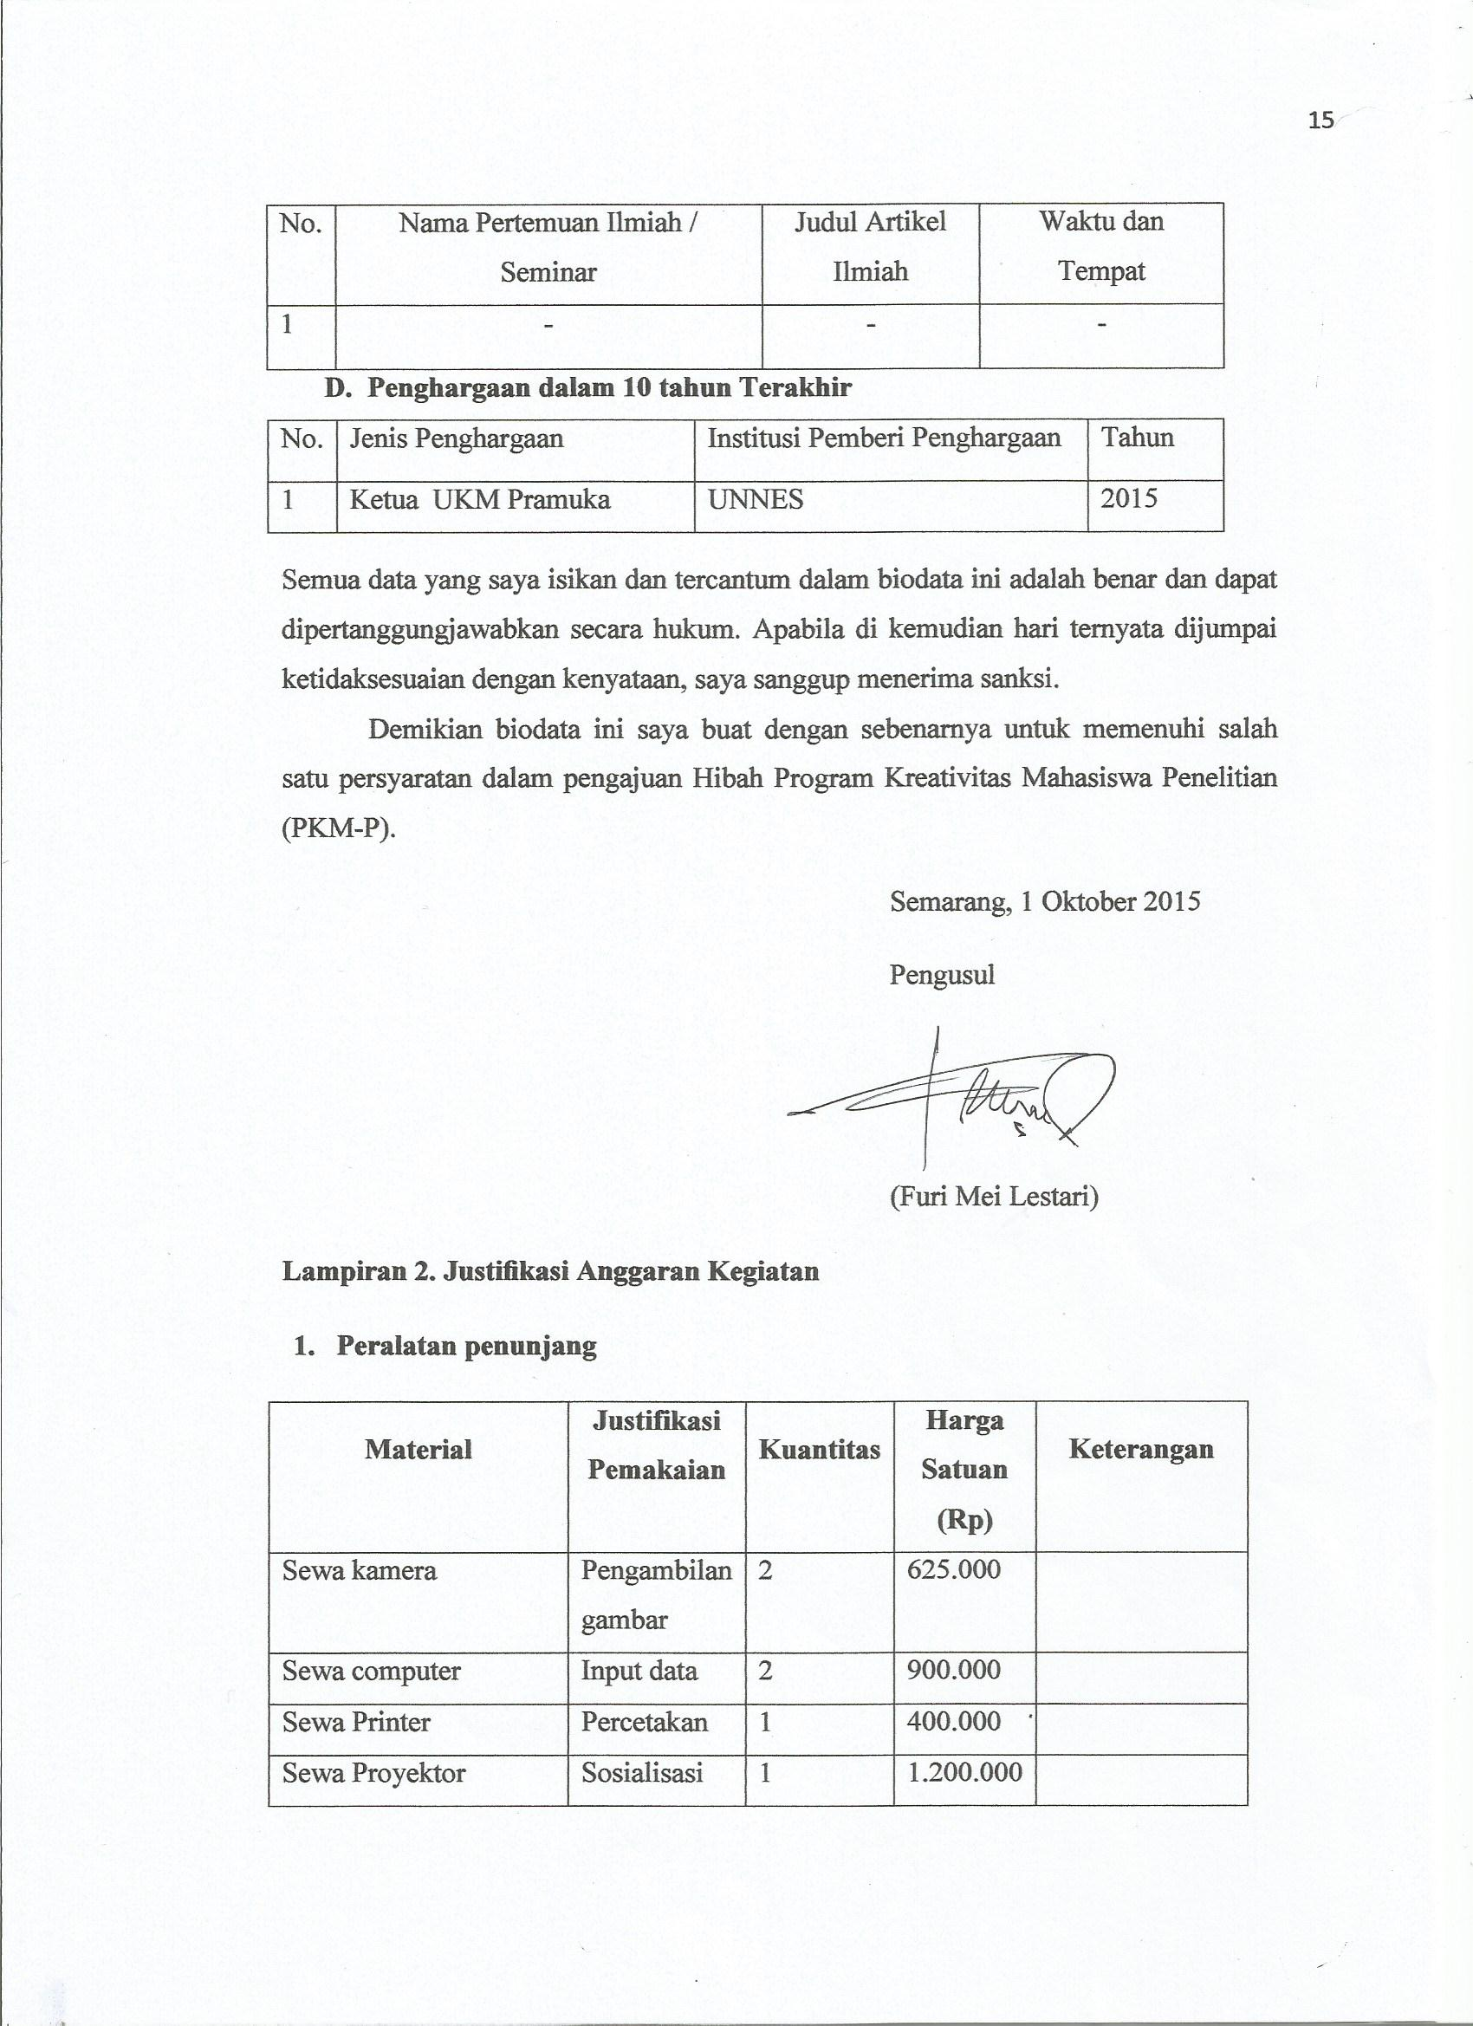
SUBTOTAL |  | 3.125.000  16
      - Bahan Habis Pakai
Material | Justifikasi  Pemakaian | Kuantitas | Harga Satuan (Rp) | Keterangan
Kertas | Percetakan dan kodifikasi data | 2 rim | 1.000.000
Tinta Print | Percetakan |  | 650.000
Spidol | Pencatatan data |  | 350.000
Buku SKU | Sosialisasi | 475 buah | 2.375.000 | Sebagai panduan sosialisasi untuk tiap peserta sosialisasi
SUBTOTAL | 4.375.000

      - Perjalanan
Material | Justifikasi  Perjalanan | Kuantitas | Harga Satuan (Rp) | Keterangan
Semarang – Mutih Wetan dan Ngawen (Demak) | Perizinan | 1 x 2 orang | 775.000
Semarang-Mutih Wetan dan Ngawen | Penelitian | 1 x 3 orang | 2.350.000
SUBTOTAL | 3.125.000
      - Lain-lain
Material | Justifikasi  Pemakaian | Kuantitas | Harga Satuan | Keterangan
Jam dinding | Kenang-kenangan untuk lembaga pendidikan terkait | 3 | 150.000 | 17
Stiker | Kenang-kenangan untuk peserta sosialisasi | 475 | 380.000
Sewa tempat penginapan | Untuk menginap | 3 ruang | 1.345.000 | 1 kamar untuk laki-laki, 1 kamar untuk perempuan, dan 1 ruang kerja
SUBTOTAL | 1.875.000

Lampiran 3. Susunan Organisasi Tim Kegiatan dan Pembagian Tugas
No | Nama / NIM | Program  Studi | Bidang Ilmu | AlokasiWaktu  (jam/minggu) | Uraian Tugas
1 | Ahmad Muthohar/ 3401413113 | Sosiologi dan Antropologi | Sosial | 09.00 WIB/ minggu ke 1 | Survey lokasi
2 | Yunia Indah Setiawati/ 8111413241 | Ilmu hukum | Hukum | 09.00 WIB/ minggu ke 1 | Survey lokasi
3 | Furi Mei Lestari  7311413005 | Manajemen | Ekonomi | 09.00 WIB minggu ke 1 | Survey lokasi
4 | Ahmad Muthohar/ 3401413113 | Sosiologi dan Antropologi | Sosial | 09.00 WIB/ minggu ke 2 | Perizinan
5 | Furi Mei Lestari  7311413005 | Manajemen | Ekonomi | 09.00 WIB minggu ke 1 | Survey lokasi

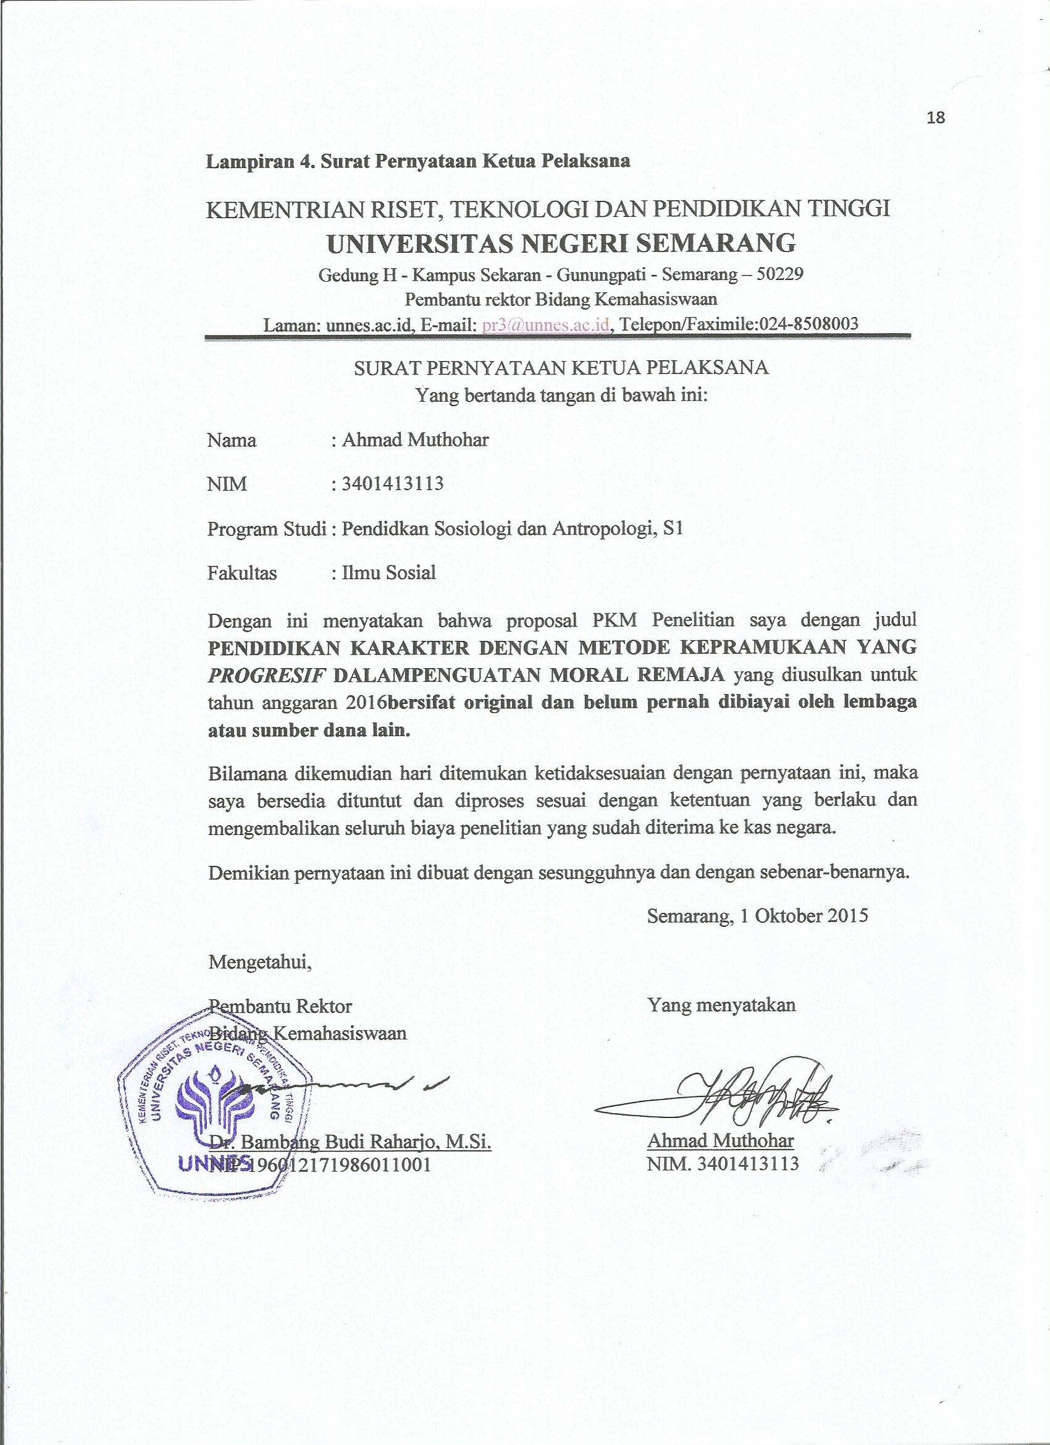
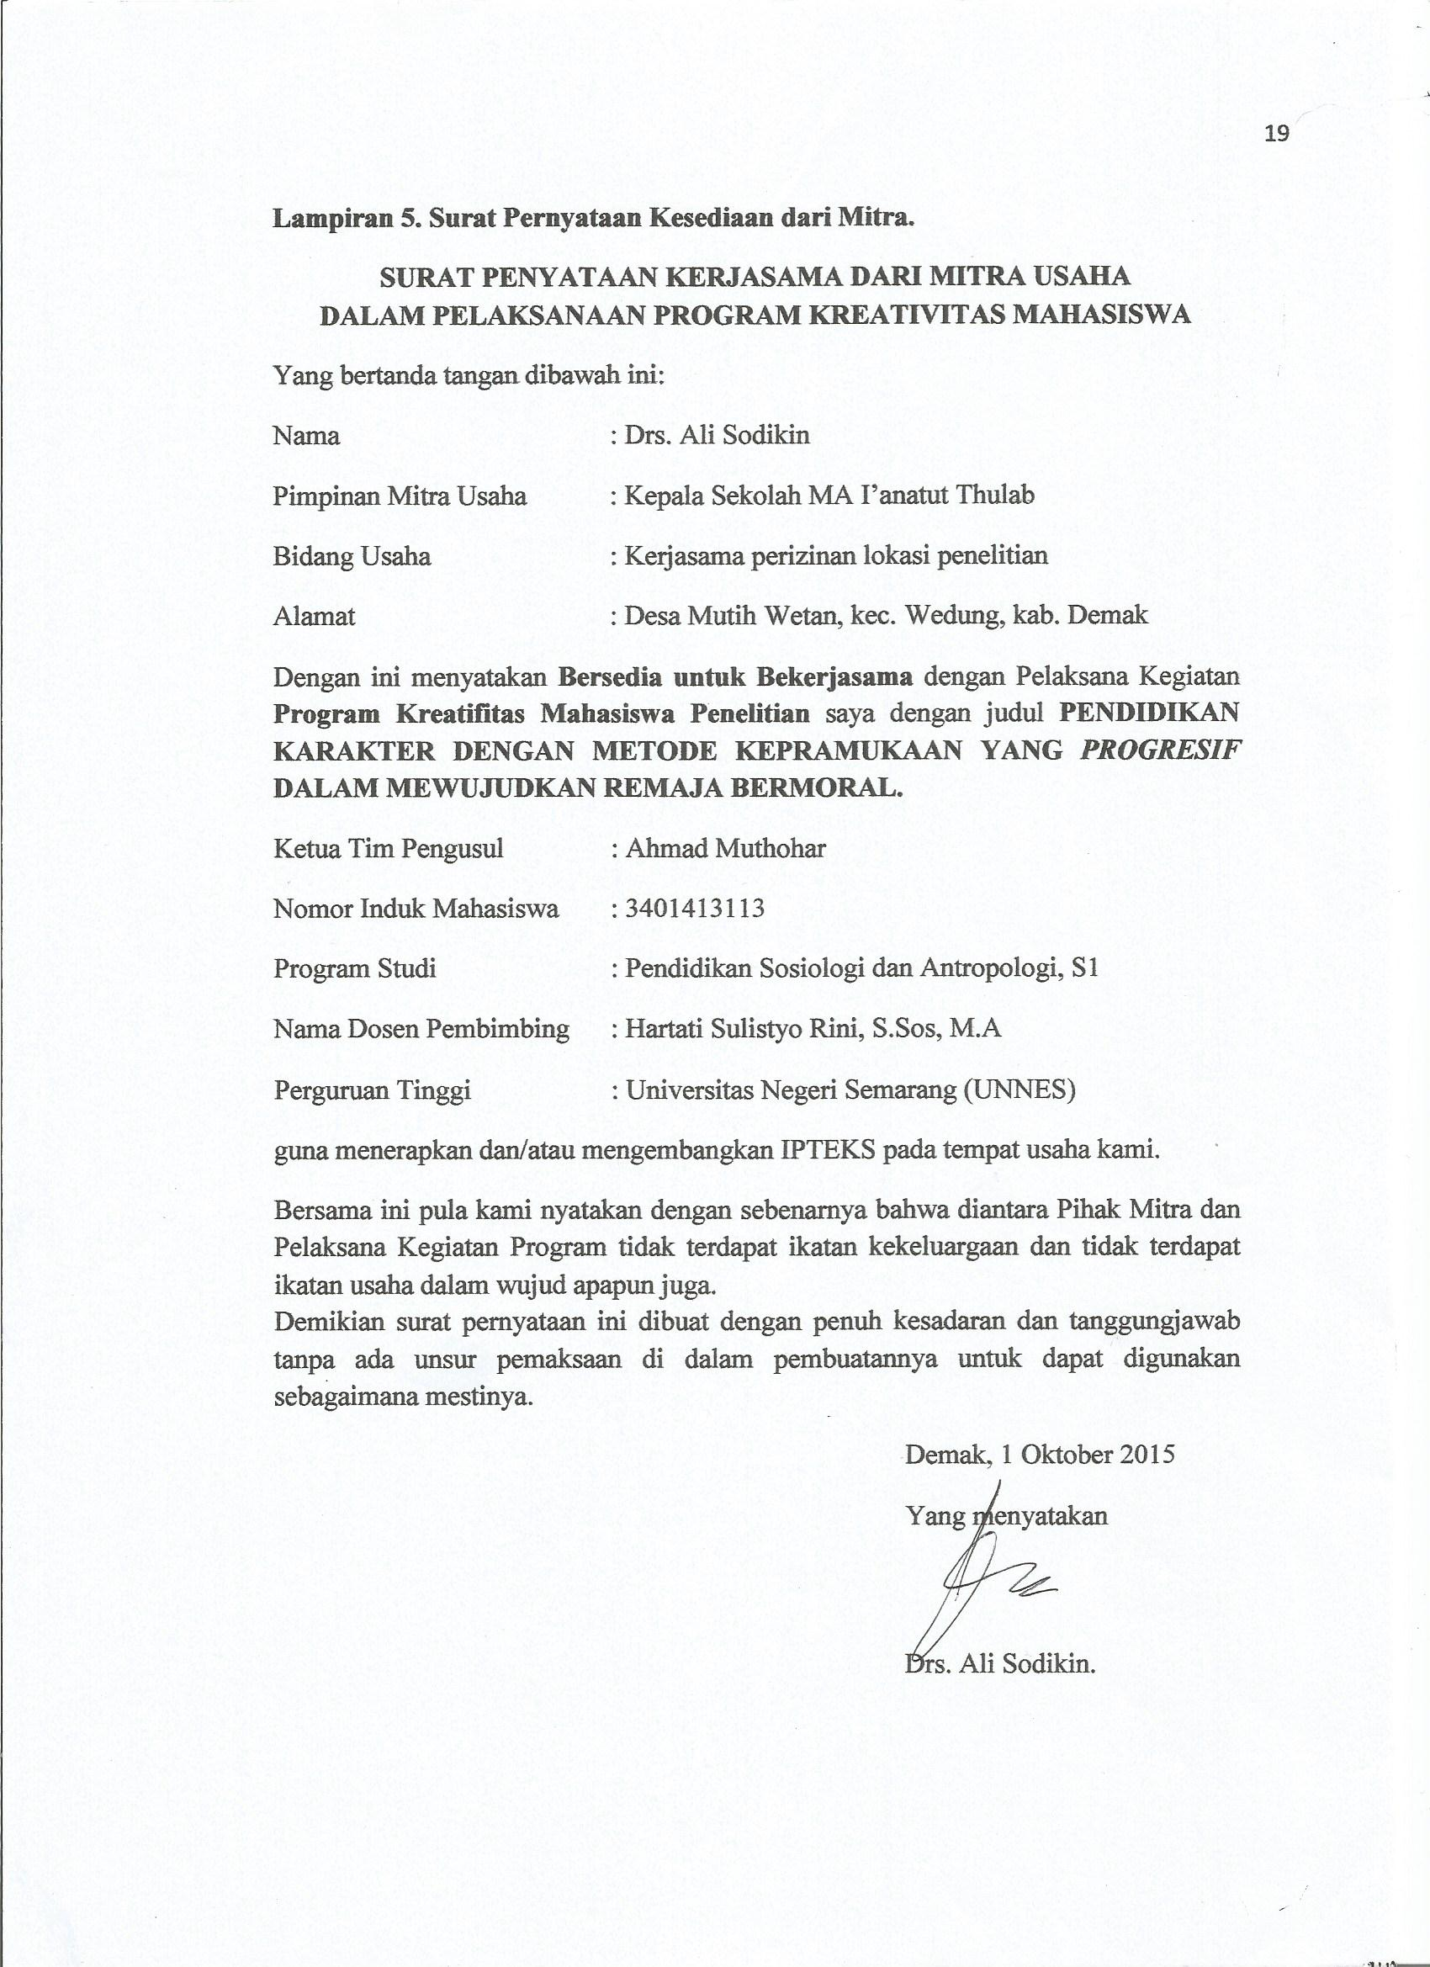
Lampiran 5. Gambar-gambar
20
Berikut grafik kenakalan remaja Mutih Wetan sebelum diterapkannya pendidikan kepramukaan

Pramuka berguna untuk membentuk kedisiplinan dan menumbuhkan jiwa kepemimpinan pada anak.
